衛星影像中海岸灘線的自動化描繪
溫進丁1 張逸中2
摘要
海岸線的確切位置對於海岸工程的規劃設計、施工監測或對環境影響的評估，都是一項重要的觀測資料。近年來由於衛星科技的進步，海岸灘線通常可由衛星影像中的輪廓線清晰判讀，以此方式取得之海岸線較現場測量所得更為完整且快速便捷。但如何將岸線自影像中擷取成為連續的連線資料，因涉及對輪廓線的宏觀判斷通常需要許多人為介入動作，如去除背景雜訊(如海浪或陸上建築物造成的輪廓線)，或強制連結因影像模糊而中斷的輪廓線等等。這些人為的介入除耗費人力之外，也易受主觀判斷的影響損及處理結果的客觀性及一致性。有鑑於此，本文提出一個高度自動化的灘線擷取處理程序，並以鹿港附近之衛星影像為例，加以分析處理。此處理程序中需人為介入的主觀判斷極少，其收益除大幅節省時間人力外，也可以確保資料處理的客觀性及一致性。
Automatic extraction of the shoreline from a satellite image
Wen Jing-Ting1 Yet-Chung Chang2
Abstract
To locate the shoreline position is an important task for coastal development and conservation projects. Due to recent improvement of image processing techniques, the shoreline boundary can be distinguished from a satellite image easily. We had developed a program of FORTRAN90 to automatically extract the shoreline from a satellite image, and an example is demonstrated.

一、研究目的
海岸線位置的確認是多數海岸工程及研究海岸變遷所需的基本資料，若以傳統現場測量的方式取得，須投入大量人力與物力，且受制於現場環境，人員無法到達或有安全顧慮的地點便無法施測。如海灘底質承載力不足時會造成人員行動上的困難、各種海岸廢棄物如牡蠣殼、針頭等則嚴重危及工作人員之安全，因此常有資料無法連續的情形發生。
.國立成功大學水工試驗所研究助理
2.國立成功大學水工試驗所助理研究員
近年來由於衛星影像科技的進步，海岸線的位置已可由衛星影像中清晰判讀。根據以往配合現場同步調查之研究(吳基等，1996)顯示，其判讀水線之誤差僅在1~2個像素之間(約10m左右)。但如何擷取這可以目視判讀的岸線成為數位化資料，以利於後續處理，則因為牽涉到宏觀連續性的判斷，很難以現有的自動化程序完成。往往需要以數位板逐點數位化，或以互動式影像處理軟體逐步修飾為單一的岸線。
這些處理方式除耗費許多人力外，其客觀性亦難以確保。本研究之目的，即在探討如何經由自動化程序，完成此項工作，儘量減少主觀判斷之介入，迅速、正確的由影像資料中分離出連續性之灘線邊界資料，以供後續資料處理之用。
二、研究方法及初步成果
基於以上考量，本文提出一個高度自動化的處理程序，並依此設計一名為Border的FORTRAN90程式，以鹿港附近之衛星影像為例，測試其處理成效，其作業流程如圖1所示。
SPOT衛星影像檔
作業開始
分離出調查區域之
近紅外光波段
以直方圖均衡化處理增強影像對比
後處理
執行Border程式擷取岸線
轉換座標
Pixel→TM2
結束

圖1 衛星影像岸線自動化描繪作業流程
2.1 原始影像處理
SPOT為一與太陽同步之衛星，平均航高約832公里，通過台灣上空約為每日之10點45分，該系列衛星擁有兩套HRV( High Resolution Visible)感測器，每一套具多光譜態(XS)及全色態(Pan)兩種能力。本文探討之影像以多光譜態為主，多光譜之三個波段分別為綠光段(XS1：0.5μm-0.59μm)，紅光段(XS2：0.61μm-0.68μm)與近紅外光段(XS3：0.79μm-0.89μm)，取其第3,第2及第1個波段分別以紅/綠/藍光顯示，則可以得到SPOT系列植被為紅色的衛星影像圖。
今由SPOT衛星影像中，分離出調查區域之衛星影像圖如圖2所示，圖中之像素總數為800×640點，每一像素實際長寬均為12.5m，原影像先進行一次直方圖均衡化(histogram equalization)處理(吳成柯等，1996)，以增加影像對比強度。再將其近紅外光段影像抽出並轉換成8bits 灰階Bitmap格式，如圖3所示，供Border程式使用。
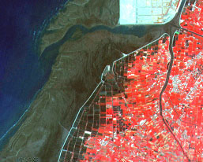

圖2 鹿港海岸附近86年10月JPG格式影像圖
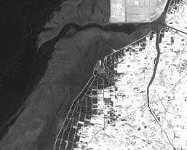

圖3 86年10月BMP格式影像圖(近紅外光段)
將圖3近紅外光段亮度(brightness)值繪製等值圖如圖4所示，由圖中可知於灘線資料走向之變化量較小，但在其垂直走向(即垂直岸線)的方向則有較明顯的變化。此一特點使得灘線資料雖位於二維衛星影像圖中，但在辨認時僅需一個約略垂直於其走向的一維剖面即可，為一典型之「線型」特徵(張、宋，1998)。
今於圖4切取斷面A-B位置之資料進行斷面資料分析。由近紅外光段、紅光段及綠光段之斷面亮度值變化圖(如圖5~圖7)，可明顯看出對於砂灘地及海水面之解析以近紅外光段最佳、而綠光段最差，於灘線附近之亮度變化量於近紅外光段部分可達7~10 bitmap/pixel，故其邊界之亮度門檻值(Threshold)可以很明確的判定。基於以上分析，我們選擇以近紅外光波段影像為岸線分析之對象。
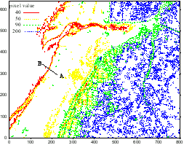

圖4 86年10月近紅外光段亮度值等值圖
水位線

圖5 86年10月近紅外光段亮度值變化圖
水位線

圖6 86年10月紅光段亮度值變化圖
水位線

圖7 86年10月綠光段亮度值變化圖
2.2 Border程式之執行
Border程式執行的流程如圖8所示，其中的三個主要步驟說明如下：
結束
是
否
輸入亮度門檻值
影像視窗顯示參考影像
決定接受門檻值與否
否
讀取數位影像檔
作業開始
輸入邊界檔檔名
顯示程式擷取之輪廓線
空間低通濾波
輸出邊界
輸出參考影像

決定
保留邊界與否
是

圖8 Border程式作業流程
1.依使用者於影像中選定的亮度門檻值運算可能的海陸交界點。
衛星影像是由許多不同亮度或色彩的像素所組成，其上主要的線型特徵為亮度對比較為強烈的輪廓線。在使用者輸入一亮度門檻值後，程式會自動掃描亮度變化跨越此亮度值的邊界點，並請使用者確認或再輸入更恰當的門檻值。
2. 低通空間濾波及邊界搜尋
在海陸邊界亮度門檻值決定後，對於程式而言，影像中各像素僅有大於或小於此門檻值兩種屬性，所謂邊界搜尋便是逐步串聯起某一屬性邊界點，如圖9所示的動作(Chang，1998)。
5
6
7
C
4
8
1
2
3

圖9 BORDER 鄰點編號示意圖
為避免搜尋路徑中產生分叉的複雜狀況(如圖10)，程式先進行一次簡化影像的動作，消除孤立或僅有一個像素寬(成線狀)的屬性區塊。以資料處理的角度上來說，這相當於消除高頻的空間屬性變化，故稱其為低通空間濾波。
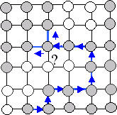

圖10 低通空間濾波
3.依輪廓點間的連續性及延伸長度排除背景雜訊。
以亮度邊界值為基礎擷取的輪廓線當然無可避免會有許多背景雜訊，如海上的船隻、陸上結構物或接近水線的碎浪。此類輪廓線與海岸線的最大區別在於其延伸長度通常遠小於岸線，因此程式允許使用者設定一長度門檻值，當輪廓線總長小於此值時程式會自動掠過不與處理。反之，則顯示於螢幕，由使用者決定是否將該輪廓線視為岸線加以存檔。
2.2.1 程式執行時之影像視窗
Border程式是於Windows 95系統下，使用Microsoft PowerStation 4.0 軟體，以Fortran 90 程式語言寫成。其操作介面共分為文字視窗及影像視窗兩部分，其中文字視窗為使用者與程式的交談空間，可輸出執行中之說明及輸入資料；影像視窗則為影像處理過程的顯示空間，可作為輸入資料時之參考。其執行時之畫面如圖11所示。
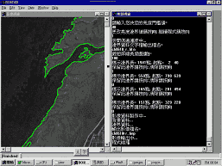

圖11 Border程式操作畫面
2.2.3 程式之操作
Border程式實際操作時，經執行Borde後文字畫面顯示如下，其中灰底斜字為操作人員輸入之文字，其後之文字為說明及相關之影像視窗資訊：
影像格式=Windows bitmap (256灰階)
影像檔名=ch8610_r.bmp ----- 輸入檔岸名稱
影像讀取中... ----- 影像視窗如圖4
請輸入您決定的亮度門檻值=
- ----- 輸入門檻值、影像視窗如圖12
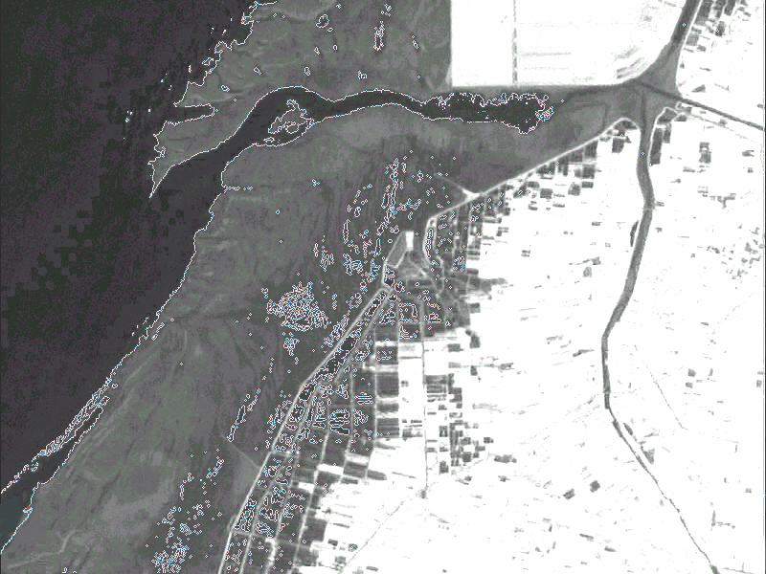

圖12 確認門檻值時影像視窗圖
更改亮度邊界值請按(0); 繼續程式請按(1)
1 ----- 繼續程式操作
空間低通濾波中...
邊界資料文字檔輸出檔名=
ch8610_r.bln ----- 繼續程式操作
最短岸線長度(點數)=
100 ----- 輸入最短岸線長度(pixel)
標示邊界長= 1941點, 起點= 2 40
保留此邊界請按(1); 清除請按(0)
1 ----- 保留此邊界，邊界影像由紅轉綠
標示邊界長= 165點, 起點= 281 494
保留此邊界請按(1); 清除請按(0)
- ----- 保留此邊界、影像視窗如圖13
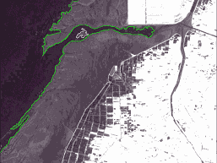

77

圖13 確認邊界時影像視窗圖
標示邊界長= 151點, 起點= 329 220
保留此邊界請按(1); 清除請按(0)
0 ----- 清除此邊界
影像資料製作中... ----- 主程式結束
輸出影像檔名=
ch8610tr.bmp --輸出影像檔名(Bitmap-24 bits)
Border程式操作後共輸出兩個檔岸，一為邊界資料(bln檔)，其座標為pixel位置，另一為包含邊界線之影像圖如圖14所示。
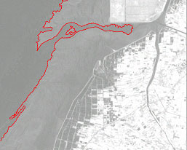

圖14 Border程式輸出之影像圖
2.3 後處理
Border程式產生之邊界資料(bln檔)，經輸入影像之相關邊界參數及像素資料後即可轉為實際之對應相關座標為pixel位置，經座標轉換後之邊界如圖15所示。

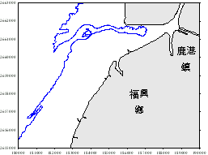

圖15 經處理後之邊界資料
三、成果應用實例-灘線比較
以鹿港海濱附近灘線之變化為例。取83年3月4日、84年4月1日及86年10月23日於低潮位時之衛星影像圖，經分離研究區域之資料，以Border程式處理後，未經修正潮位之灘線比較圖如圖16所示。
鹿港水道

圖16 83年至86年水位線比較圖(未修正潮位)
今由該測區附近之80年8月實測地形水深圖(圖17，水工試驗所，1992)所示，可知該處地形於低潮位附近(-1m)之底床坡度變化，以鹿港水道為界分別依南北兩區求其底床坡降為1/130及1/500。
將圖16之水位線依圖17求得之坡降，沿法線方向修正其水位線位置，84年1月修正後之資料如圖18所示。
圖18中以該水位線為邊界，將之水位線之陸域側填滿為實心圖後再轉為影像圖，送回Border程式中重新執行，即可取得修正後水位線位置，最後之成果圖如圖19所示。
鹿港
鎮
福興
鄉

圖17 80年8月地形水深圖
鹿港
鎮
福興
鄉

圖18 84年1月水位線修正圖(分區塊、依法線方向)
鹿港
鎮
福興
鄉

圖19 83至86年低潮線比較圖(修正潮位至-1.50m)
四、結論
本文針對擷取衛星影像中的岸線資料提出了一個高度自動化的處理流程，並依此設計了可執行此程序的Fortran90程式Border。此程序中人為介入之程度極小，兼顧了資料處理的效率及客觀性。此程式與一般影像處理軟體不同之特色，在於它以路徑搜尋為基礎，直接擷取連續的連線資料，而非單純的突顯線型特徵或標定輪廓點。這使得Border程式獲得的資料在後續處理時使用十分方便
參考文獻
1.吳基、莊甲子、巫宗昇、陳繼藩(1996)”台中港海域潮間帶地形特性之衛星影像偵測研究”，第十八屆海洋工程研討會論文集，663頁-664頁。
2.吳成柯、戴善榮、程湘君、雲立實(1996)”數位影像處理”，儒林圖書有限公司，176頁-183頁。
3.李元泰(1996)”Windows字型圖型檔案格式深入解析”，儒林圖書有限公司，4-2頁- 4-12頁。
4.張逸中、宋國士(1998)”二維地球物理資料之自動化線型描繪”，國立成功大學水工試驗所研究報告第29號，12頁，22頁-23頁，85頁-86頁。
5.”彰化濱海工業區整體開發規劃調察研究，第三部分第一冊(1992)”，國立成功大學水工試驗所，3-3頁-3-5頁。
6.彭國倫(1997)”精通Fortran 90程式”，碁峰資訊股份有限公司。
7.Chang Y.C., G.S. Song and S.K. Hsu(1998)”Automatic extraction of ridge and valley axes using the profile recognition and polygon-breaking algorithm” , Computers & Geosciences Vol. 24 , No. 1, pp. 83-93.

